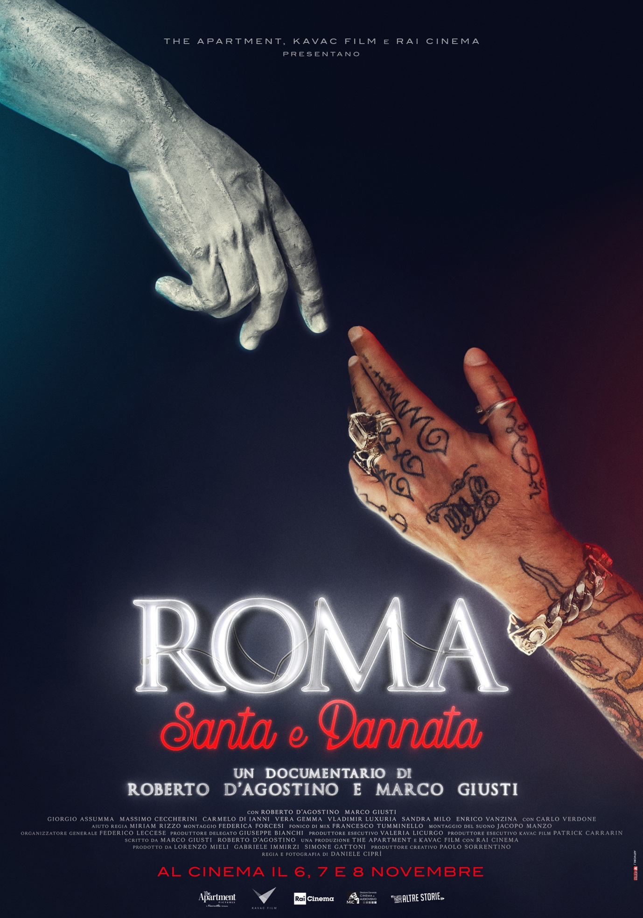
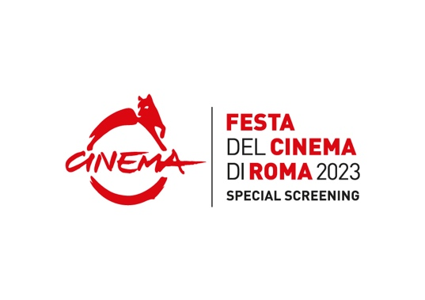

ROMA, SANTA E DANNATA

Un documentario di Roberto D’Agostino e Marco Giusti
Regia e fotografia di Daniele Ciprì
Con Roberto D’Agostino e Marco Giusti

Una produzione THE APARTMENT, società del gruppo FREMANTLE, e KAVAC FILM con RAI CINEMA

AL CINEMA IL 6, 7 E 8 NOVEMBRE

DISTRIBUITO DA

Ufficio Stampa The Apartment
Daniela D’antonio
Daniela.dantonio@fremantle.com
Federica Ceraolo
Federica.ceraolo@fremantle.com

CAST TECNICO

Un documentario di Roberto D’Agostino e Marco Giusti

Regia e fotografia di Daniele Ciprì

Con Roberto D’Agostino e Marco Giusti

Produttore creativo Paolo Sorrentino

Prodotto da Lorenzo Mieli, Gabriele Immirzi e Simone Gattoni

Produttore esecutivo: Valeria Licurgo

Produttore esecutivo Kavac: Patrick Carrarin

Organizzatore generale: Federico Leccese

Produttore delegato: Giuseppe Bianchi

Montaggio di Federica Forcesi

Una produzione THE APARTMENT, società del gruppo FREMANTLE, e KAVAC FILM con RAI CINEMA

Durata: 91 minuti

Distribuzione: Altre Storie

CON LA PARTECIPAZIONE DI:
Carlo Verdone
Carmelo Di Ianni
Enrico Vanzina
Giorgio Assumma
Massimo Ceccherini
Sandra Milo
Vera Gemma
Vladimir Luxuria

SINOSSI

“ROMA, SANTA E DANNATA” è un viaggio nella notte romana dove Roberto D’Agostino racconterà all'amico Marco Giusti, ripresi da Daniele Ciprì, perché Roma è una città, come la sedia elettrica è una sedia. Città unica e infernale, capace di tutto, anche di trasformare Berlusconi in un premier, De Michelis in un ballerino, Renzi in uno statista, Valeria Marini in un’attrice.
D’accordo con Vincent van Gogh (’’La notte è la cosa migliore che possa accadere al giorno. La notte è più colorata”), Dago & Giusti intraprendono il viaggio al calar delle tenebre perché è di notte che si percepisce meglio il frastuono del mondo. È di notte che il cambiamento dei costumi sociali s’impone. È la notte che racconta al meglio quello che sta succedendo alla nostra vita, più di qualsiasi saggio sociologico.
Gironzolando per le strade di Borgo Pio, navigando in barcone sul Tevere, incontrando personaggi e fantasmi, sempre indecisi se chiamare i carabinieri o gli infermieri, Dago & Giusti raccontano una città più misteriosa della formula della Coca Cola. Enigma perfetto da degradare a metafora: è un binario morto, una polpetta avvelenata, un bordello del pensiero, un pascolo di mostri, un imbuto enorme di demenza collettiva. Scriveva Chateaubriand: “E’ bella Roma per dimenticare tutto, disprezzare tutto, e morire”. E Fellini aggiungeva: “L’Urbe è un immenso cimitero brulicante di vita”. Città che dovrebbe porre all'ingresso del Raccordo Anulare l'iscrizione che Dante mette sulle porte dell'inferno: ‘’Lasciate ogni speranza o voi ch'entrate’’. Un luogo dove si è sempre in attesa dell’arrivo dei barbari, ma una volta arrivati a Piazza del Popolo, non ci vorrà nulla a sedurli, a corromperli, a trasformare i barbari in Barberini; non ci vorrà davvero nulla ad attovagliarli con quattro sgallettate in minigonna inguinale da “Checco er Carrettiere” e tutti insieme vederli gorgheggiare “La società dei magnaccioni”: “Ce piacciono li polli, l’abbacchi e le galline, perché so senza spine, nun so’ come er baccalà”.

NOTE D’AUTORE

Chi può raccontare Roma, i suoi misteri, i suoi segreti, la sua etica/cotica, la sua importanza di capitale morale/immorale, oggi? Chi ha conservato la memoria dei racconti spesso fatti nelle redazioni e nei salotti, ma non certo pubblicati e pubblicabili? Racconti che rappresentano la parte più oscura e profonda di una Città Santa. Da oltre duemila anni, Roma ha infatti una sola certezza, granitica e irremovibile, un potere eterno come la città che lo contiene: il Vaticano. E il nostro viaggio inizia proprio dalla storia di un cinema di Porta Castello, a cento metri dal Cupolone, che la Santa Sede pensò bene di affittarlo a un gruppo svalvolato di peccatori gay. E divenne il celeberrimo “Mucca Assassina”, il locale più trasgressivo dell’Urbe.
Se c’è qualcuno che può raccontare e in qualche modo rappresentare il Grande Teatro capitolino è Roberto D’Agostino, romano di San Lorenzo, creatore e direttore del celebre sito Dagospia, definito da lui stesso “una portineria elettronica”. Un bollettino d’informazione che interpreta i retroscena politici, sociali, culturali, che avvolgono fatti e fattacci, verità e mezze verità, cioè pettegolezzi, del nostro straordinario e disgraziato Paese. Perché a Roma, la solidarietà non esiste, esiste la complicità. Ecco perché è la città che conta più di venti circoli ricreativi, dalla Caccia agli Scacchi, dall’Aniene al Tiro al volo. Battutacce feroci e improvvisazione cialtrona. Si recita a soggetto ovunque: al bar, per strada, nei ristoranti in cui la realtà supera sempre la fantasia. E tutto ciò che appare sui giornali e nei talk è solo una grande fuffa. A Roma, il vero potere non ha un volto. È come la patata: la parte migliore è nascosta sottoterra, e i suoi filamenti sono i fili che muovono i burattini tra le stanze damascate di Palazzo Chigi e dintorni.
La vita, alla fin fine, è una questione di incontri. Gli incontri sono il nostro romanzo di formazione, la nostra storia che non può fare a meno delle storie degli altri, è la storia di ciò che si è diventati, ciò che si è. Così, nel loro viaggio notturno Dago & Giusti vanno alla ricerca dei testimoni oculari dei racconti, personalità come Carlo Verdone, Enrico Vanzina, Sandra Milo, Massimo Ceccherini, Giorgio Assumma, Vera Gemma, Vladimir Luxuria, Carmelo Di Ianni, Enrico Vanzina.

